**ՀԱՅՏԱՐԱՐՈՒԹՅՈՒՆ**

**հրավերի հարցման-պարզաբանման մասին**

### Հայտարարության սույն տեքստը հաստատված է գնահատող հանձնաժողովի

### 2024 թվականի օգոստոսի 16-ի թիվ 1 որոշմամբ և հրապարակվում է

### “Գնումների մասին” ՀՀ օրենքի 29-րդ հոդվածի համաձայն

### Ընթացակարգի ծածկագիրը «ՍՉԱՄ-ԳՀԱՊՁԲ-24/23»

**«Ստանդարտացման և չափագիտության ազգային մարմին» ՓԲԸ** կարիքների համար **չափանոթների**  ձեռքբերման նպատակով կազմակերպված **«ՍՉԱՄ-ԳՀԱՊՁԲ-24/23»** ծածկագրով գնման ընթացակարգի գնահատող հանձնաժողովը ստորև ներկայացնում է նույն ծածկագրով հրավերի վերաբերյալ **օգոստոսի 14-ին** ստացված հարցադրումները և դրանց վերաբերյալ **օգոստոսի 16-ին և**  տրամադրված պարզաբանումը`

Հարցադրում **1.** Հարգելի՛ գործընկեր, քանի որ չափանոփների վերնամասը (բկանցք), լիցքավորման-դատարկման և հենարանային հարմարանքներն ունեն կառուցվածքային առանձնահատկություններ, խնդրում եմ դրանք ընտրել կցված ֆայլից։

**Վերնամաս, լիցքավորում-դատարկում, հենարան.pdf**

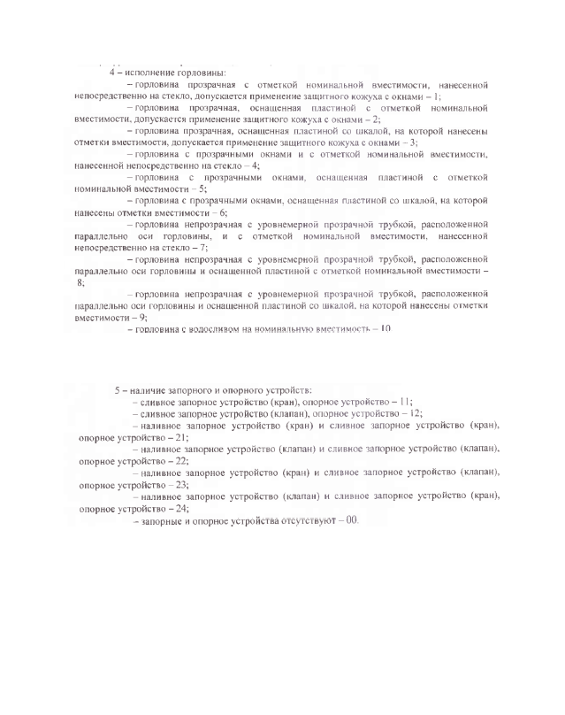

Պարզաբանում Գնահատող հանձնաժողովը մասնակիցների պարզաբանումներին ի պատասխան նշեց՝

Հարգելի գործընկեր Ձեր կողմից բարձրացված հացերի հետ կապված հայտնում ենք հետևյալը՝ որ չափանոթների վերնամասը կարող է ունենալ 2 տեխնիկական լուծման տարբերակ.

1. Ոչ թափանցիկ բկանցք - ներկառուցված դիտապատուհաններով, որոնցից մեկի անմիջապես հարևանությամբ ամրացված է չափիչ սանդղակը տարողության նշագրումներով։
2. Ոչ թափանցիկ բկանցք, որի առանցքին զուգահեռ (բկանցքի հարևանությամբ) տեղակայված է մակարդակի չափիչ թափանցիկ գլանակն իսկ դրա անմիջապես հարևանությամբ ամրացված է չափիչ սանդղակը տարողության նշագրումներով։

Բոլոր չափանոթները պետք է համալրված լինեն արտահոսքի բաց թողնման (դատարկման) հուսալի մեխանիզմ, նախատեսված երկարաժամկետ օգտագործման համար, տեղակայված չափանոթի հատակի ուղիղ կենտրոնում։

Եթե չափանոթները համալրված լինեն նաև լիցքավորման մեխանիզմով ապա այն պետք է լինի հուսալի և նախատեսված երկարաժամկետ օգտագործման համար և չպետքե խոչընդոտ հանդիսանա տեխնիկական բնութագրով նկարագրված գործառույթային կիրառման համար։

Սույն հայտարարության հետ կապված լրացուցիչ տեղեկություններ ստանալու համար կարող եք դիմել **«ՍՉԱՄ-ԳՀԱՊՁԲ-24/23»** ծածկագրով գնահատող հանձնաժողովի քարտուղար **Աննա Ներսիսյանին**:

Հեռախոս` **(+374 10)** **232600/137**

Էլ. փոստ` **gnumner@armstandard.am**

Պատվիրատու` **«Ստանդարտացման և չափագիտության ազգային մարմին» ՓԲԸ**